Пожарные Северного округа спасли 18 человек
31.03.2022
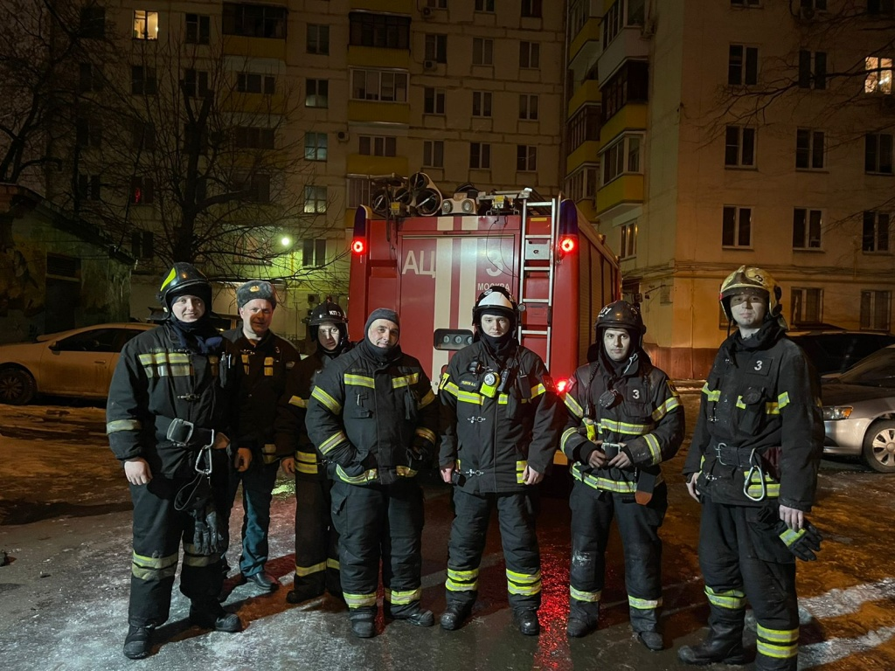

Пожарные и спасатели Московского гарнизона в круглосуточном режиме на боевом посту, охраняют любимый город и его жителей от пожара. Но не всегда пожар можно предотвратить.
30 марта 2022 года в 01:45 в оперативную дежурную смену Центра управления в кризисных ситуациях Главного управления МЧС России по г. Москве поступило сообщение о пожаре по адресу: Бутырская улица, дом 93. Прибывшие пожарно-спасательные подразделения незамедлительно приступили к ликвидации пожара и спасению людей.
В ходе проведения разведки и тушения пожара с помощью самоспасательного устройства «ФЕНИСТ» и спасательных устройств, входящих в комплект СИЗОД, эвакуировано 18 человек, в том числе 3 детей. «В одной из квартир находилась семья с семилетним мальчиком. Мальчуган был сильно напуган, но, увидев пожарных, немного осмелел и перестал плакать. Надев на ребёнка спасательную маску, мы вынесли его на руках и помогли его семье. Не оставили в беде и домашних питомцев. Одного кота пришлось выносить на руках, бедолага надышался дымом, напуганный, но живой был», – рассказывает начальник караула 3 ПСЧ Аличубан Сафаралиев.
Благодаря слаженным и решительным действиям огнеборцев полностью ликвидирован на площади 25 квадратных метров. В ликвидации пожара было задействовано 9 единиц техники и 28 человек личного состава.
Уважаемые жители и гости столицы!
Главное управление МЧС России по г. Москве напоминает о необходимости соблюдения правил пожарной безопасности – помните, от этого зависит Ваша жизнь, жизнь Ваших близких и сохранность имущества.
При обнаружении пожара – незамедлительно звоните по телефону «101».

Адрес страницы: http://sao.mos.ru/officially/district/moe-cao-reports/detail/10719079.html
Префектура Северного административного округа города Москвы

